Warszawa, 6 maja 2026 r.

Komunikat prasowy

Nowy raport podważa mit międzypokoleniowej przepaści.
W sprawach naprawdę ważnych Polacy myślą podobnie

Zetki, Millenialsi i przedstawiciele pokolenia X mają ze sobą więcej wspólnego, niż mogłoby się wydawać. Łączą ich podobne priorytety życiowe i sposób myślenia o przyszłości. Są zgodni co do tego, że o dorosłości
i dojrzałości życiowej decydują przede wszystkim: samodzielność, odpowiedzialność, stabilność emocjonalna
i finansowa niezależność. Wyraźniejsze różnice pojawiają się dopiero wtedy, gdy rozmowa schodzi na pracę
i rodzicielstwo.

O różnicach międzypokoleniowych mówi się często i chętnie. Każda generacja lubi myśleć o sobie jako o tej bardziej otwartej, niezależnej i częściej żyjącej po swojemu niż poprzednia. Nowy raport, stworzony przez Unum
i Uniwersytet Warszawski, pokazuje znacznie bardziej zniuansowany obraz.

Dorosłość? Przede wszystkim samodzielność

Niezależnie od wieku Polacy bardzo podobnie definiują dorosłość i dojrzałość życiową. Na pierwszy plan wysuwają się: samodzielność w podejmowaniu decyzji i rozwiązywaniu problemów, odpowiedzialność za siebie i innych, stabilność finansowa oraz umiejętność radzenia sobie z emocjami.

Zdanie: «Jestem osobą dorosłą i odpowiedzialną» oznacza dla Pana/i przede wszystkim…
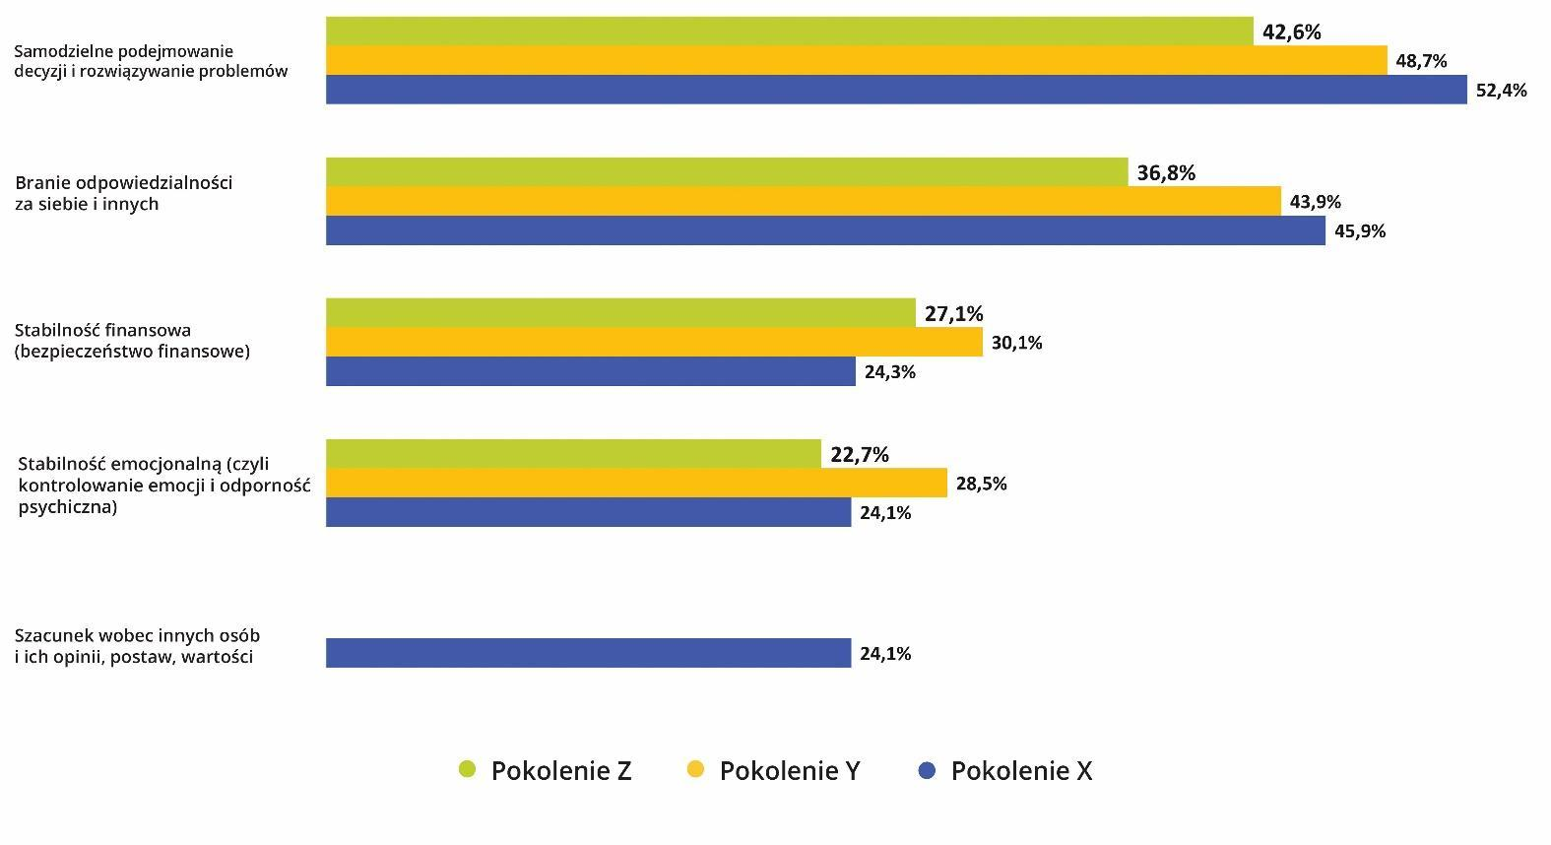

Co ważne, we wszystkich pokoleniach najsilniej wybrzmiewa jeden wniosek: najważniejszym wyznacznikiem dojrzałości jest zdolność do utrzymania się, czyli samodzielność finansowa i niezależność materialna.

Najważniejszy wyznacznik dojrzałości wg. wszystkich pokoleń.

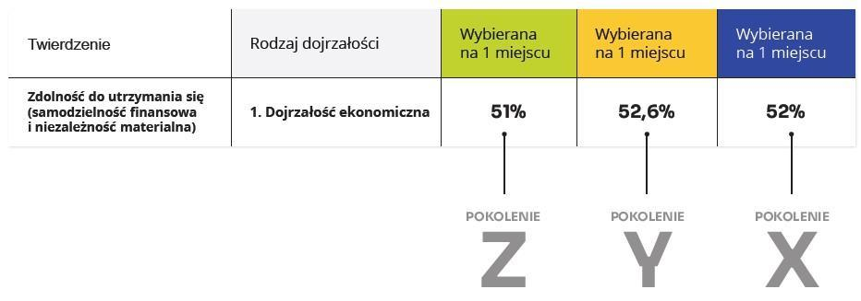

To pokazuje, że dziś dojrzałość nie jest definiowana przede wszystkim przez wiek, ale przez sprawczość
i umiejętność radzenia sobie z codziennością. Widać jednak, że z wiekiem częściej utożsamiamy się z dojrzałością i odpowiedzialnością – za osoby dojrzałe uważa się 62,8% Zetek (17-28 lat), 75,8% Millenialsów (29-44 lat) i 86,8% przedstawicieli pokolenia X (45-60 lat). Podobnie jest z poczuciem odpowiedzialności: deklaruje je 70,8% najmłodszych, 79,2% Millenialsów i 87,6% Iksów.

Podobne życie, podobne aspiracje

Wbrew obiegowym opiniom wszyscy mamy też zbliżone życiowe priorytety. Dla większości badanych ważne jest łączenie różnych ról społecznych i obszarów codzienności. Wspólnym modelem życia pozostaje połączenie związku, dzieci, kariery i realizacji własnych pasji – chcemy mieć wszystko, bez wyboru „albo-albo”.

Podobnie wygląda myślenie o przyszłości. Polacy, niezależnie od wieku, nie chcą stać w miejscu, ale również nie chcą życiowych rewolucji. Zamierzają przede wszystkim sfinalizować swoje dotychczasowe plany (około co czwarty przedstawiciel Zetek i Millenialsów i co szósty pokolenia X) lub dostosowywać się do pojawiających się sytuacji (około co czwarta osoba z Gen Z i Gen Y, oraz co trzecia z Gen X).

Jakie są Pana/i plany na przyszłość w perspektywie najbliższych 5 lat?

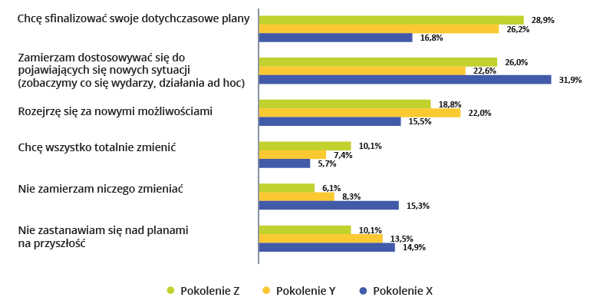

Największe różnice? Praca i rodzicielstwo

Najwyraźniej pokolenia różnią się w podejściu do pracy. Dla najmłodszych częściej jest ona przestrzenią rozwoju, ambicji i satysfakcji – mówi o tym 31% Zetek, a kolejne 24,2% deklaruje, że jeśli nie może się dziś w pełni rozwijać zawodowo, chciałoby to zmienić. Z kolei starsze pokolenia częściej patrzą na pracę bardziej pragmatycznie. Jest dla nich koniecznością i źródłem stabilnego dochodu. Tak odpowiada 40,1% Millenialsów i 44,4% przedstawicieli pokolenia X.

Drugim wyraźnym polem różnicy jest podejście do posiadania dzieci. Najmłodsi częściej niż starsze pokolenia uważają, że bycie rodzicem ma dziś więcej wad niż zalet – taką opinię wyraża 35,7% Zetek, wobec 30,7% Millenialsów i 22,6% Iksów. To pokazuje, że rodzicielstwo coraz rzadziej traktowane jest jako oczywisty etap dorosłości, a coraz częściej jako decyzja, którą rozważa się bardziej indywidualnie.

– Wyniki badania pokazują, że różnice obserwowane między pokoleniami należy interpretować przede wszystkim w kontekście odmiennych doświadczeń społecznych, etapów życia oraz aktualnych priorytetów. Zróżnicowanie postaw i opinii odzwierciedla różne perspektywy, z których poszczególne grupy patrzą na kwestie związane z codziennością, bezpieczeństwem i planowaniem przyszłości – podkreśla prof. dr hab. Dariusz Tworzydło, ekspert z zakresu ekonomii i badań społecznych z Uniwersytetu Warszawskiego.

Ubezpieczenia wpisują się w ten sam system wartości

Na tym tle ciekawie wypada też wątek ubezpieczeń na życie. Niezależnie od pokolenia kojarzą się one przede wszystkim z: ochroną rodziny, bezpieczeństwem, odpowiedzialnością, stabilnością i rozsądnym myśleniem
o przyszłości. Skojarzenie z ochroną rodziny wskazuje 30,7% Zetek, ale już 39,9% Millenialsów i 40,5% przedstawicieli pokolenia X.

– Ubezpieczenie na życie funkcjonuje dziś nie tylko jako produkt finansowy, ale także jako praktyczny wyraz postawy, którą badani uznają za dojrzałą i odpowiedzialną. Potwierdza to również fakt, że niemal połowa badanych w każdym pokoleniu uważa, że posiadanie ubezpieczenia na życie świadczy o dojrzałości życiowej – dodaje Małgorzata Morańska, rzecznik prasowy Unum.

Różnice w myśleniu i podejściu do życia pomiędzy pokoleniami istnieją, ale nie są tak głębokie, jak zwykliśmy sądzić. W sprawach podstawowych, takich jak rozumienie dorosłości, odpowiedzialności i życiowej dojrzałości, Polacy różnych generacji mówią zaskakująco podobnym głosem.

Raport do pobrania na stronie: www.jawswoimwieku.unum.pl

***
Dodatkowe informacje:
Małgorzata Morańska
Rzecznik prasowy
malgorzata.moranska@unum.pl
Tel. (+48) 660 755 238

Zuzanna Pazura
Agencja Komunikacji Ro
zuzanna.pazura@ro.team
Tel. (+48) 570 185 228

